**¿Qué aprendí? 4° Básico Capítulo 21**

1. Dibuja las vistas para cada figura 3D.

a) b)

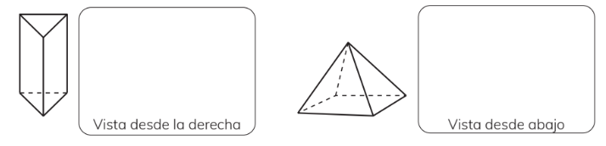

|  |  |
| --- | --- |
| Nivel | 4º Básico |
| Tomo | 2 |
| Capítulo | 21: Vistas |
| OA | 16: Determinar las vistas de figuras 3D, desde el frente, desde el lado y desde arriba. |
| Contenido | Vistas |
| Indicador de evaluación | Dibujan vistas de figuras 3D dadas. |
| Habilidad | Resolver problemas |
| Respuesta esperada | a)    b) |

**¿Qué aprendí? 4° Básico Capítulo 21**

1. ¿Cuál es el camión que corresponde a las siguientes vistas?

Marca con una X.

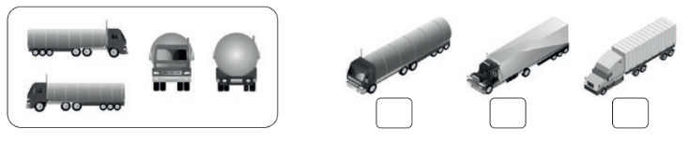

|  |  |
| --- | --- |
| Nivel | 4º Básico |
| Tomo | 2 |
| Capítulo | 21: Vistas |
| OA | 16: Determinar las vistas de figuras 3D, desde el frente, desde el lado y desde arriba. |
| Contenido | Vistas |
| Identifican la figura 3D, dadas sus vistas. | Identifican la figura 3D, dadas sus vistas. |
| Habilidad | Resolver problemas |
| Respuesta esperada |  |

**¿Qué aprendí? 4° Básico Capítulo 21**

1. Marca con una X la vista desde atrás de la siguiente figura 3D.

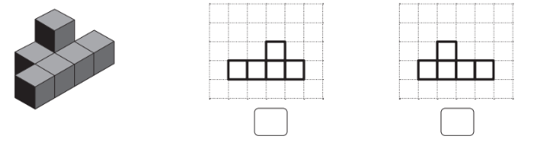

|  |  |
| --- | --- |
| Nivel | 4º Básico |
| Tomo | 2 |
| Capítulo | 21: Vistas |
| OA | 16: Determinar las vistas de figuras 3D, desde el frente, desde el lado y desde arriba. |
| Contenido | Vistas |
| Indicador de evaluación | Identifican vistas de figuras 3D dadas. |
| Habilidad | Resolver problemas |
| Respuesta esperada |  |

**¿Qué aprendí? 4° Básico Capítulo 21**

1. Copia la siguiente imagen en el plano isométrico.

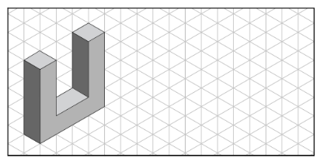

|  |  |
| --- | --- |
| Nivel | 4º Básico |
| Tomo | 2 |
| Capítulo | 21: Vistas |
| OA | 16: Determinar las vistas de figuras 3D, desde el frente, desde el lado y desde arriba. |
| Contenido | Vistas |
| Indicador de evaluación | Dibujan figuras 3D iguales a otras dadas. |
| Habilidad | Resolver problemas |
| Respuesta esperada |  |

**¿Qué aprendí? 4° Básico Capítulo 21**

1. Observa la figura y dibuja las vistas pedidas en cada cuadrícula.

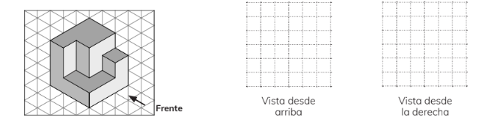

|  |  |
| --- | --- |
| Nivel | 4º Básico |
| Tomo | 2 |
| Capítulo | 21: Vistas |
| OA | 16: Determinar las vistas de figuras 3D, desde el frente, desde el lado y desde arriba. |
| Contenido | Vistas |
| Indicador de evaluación | Dibujan vistas de figuras 3D dadas. |
| Habilidad | Resolver problemas |
| Respuesta esperada |  |

**¿Qué aprendí? 4° Básico Capítulo 21**

1. Dibuja la vista indicada con una flecha en la figura.

Considera que ya se han dibujado los segmentos marcados con una línea gruesa.

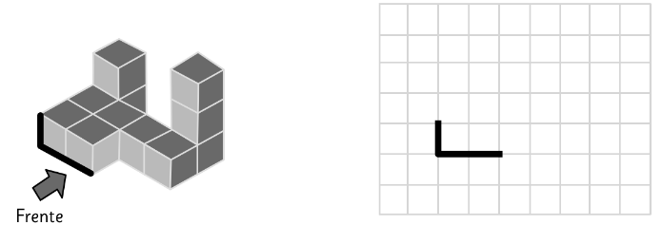

|  |  |
| --- | --- |
| Nivel | 4º Básico |
| Tomo | 2 |
| Capítulo | 21: Vistas |
| OA | 16: Determinar las vistas de figuras 3D, desde el frente, desde el lado y desde arriba. |
| Contenido | Vistas |
| Indicador de evaluación | Dibujan vistas de figuras 3D dadas. |
| Habilidad | Resolver problemas |
| Respuesta esperada |  |